もんだい1:__の ことばは ひらがなで どう かきますか。 1・2・3・4から いちばん いい ものをひとつ えらんでください
1. ここは 新しい しょくどうです。
1.あたらしい
2.あだらしい
3.あらたしい
4.あらだしい
2. えんぴつで 書いて ください。
1.きいて
2.といて
3.はいて
4.かいて
3. こどもに 外国の おかねを みせました。
1.がいこく
2.かいごく
3.がいごく
4.かいこく

4. おおきな こえで 言って ください。
1.まって
2.いって
3.すって
4.とって
5. ごかぞくの みなさんは お元気ですか。
1.てんき
2.でんき
3.げんき
4.けんき
6. 七月ごろから ときどき みみが いたいんです。
1.しちげつ
2.しちがつ
3.なのげつ
4.なのがつ
7. この へんは やすい みせが 少ないです。
1.すきない
2.すこない
3.すけない
4.すくない

8. きのう ははに 手紙を かきました。
1.てがみ
2.てかみ
3.でがみ
4.でかみ
9. きっさてんに 入って はなしを しましょう。
1.いって
2.はいって
3.はって
4.いれって
10. この 道は くるまが おおいです。
1.かど
2.はし
3.みち
4.へん
11. この へやは ふるいですから、安いです。
1.せまい
2.ひろい
3.やすい
4.ひくい

12. つくえの うえに えんぴつが 六本 あります
1.ろくぼん
2.ろくほん
3.ろっぽん
4.ろっほん
もんだい 2:__の ことばを どう かきますか。1・2・3・4 から いちばん いい ものを ひとつ えらんでください。
13. その みせの かどを みぎに まがって ください。
1.床
2.店
3.庄
4.居
14. ことしの なつやすみには くにから ははが きます。
1.休み
2.体み
3.休すみ
4.体すみ

15. どの だいがくに いくか せんせいと はなした。
1.語した
2.詰した
3.話した
4.詔した
16. えきの まえで バスを おります。
1.後
2.前
3.先
4.間

17. みぎの ちいさい かさは せんえんです。
1.圧
2.左
3.石
4.右

18. らいねんの なつは にほんへ いきたいです。
1.末年
2.米年
3.未年
4.来年

19. ひがしの かぜが つよいです。
1.東
2.便
3.果
4.車
20. ぽけっとに てを いれました。
1.ポケッド
2.ポクッド
3.ポケット
4.ポクット
もんだい3:( )に なにを いれますか。1・2・3・4から いちばん いい ものを ひとつ えらんで ください。
21. この かみを ( )に はんぶんに きって ください。
1.にわ
2.たて
3.はこ
4.そば

22. これは たいせつな ほんですから、( )ください。
1.なくさないで
2.みがかないで
3.ならわないで
4.のぼらないで
23. たなかさんは プールで 500( )およぎました。
1.ページ
2.メートル
3.キロ
4.グラム
24. いえを でる ときは、でんきを( )ください。
1.けして
2.しめて
3.おわって
4.わたって
25. めがねは つくえの( )に あります。
1.そば
2.よこ
3.した
4.うえ

26. コーヒーに さとうを いれて( )しました。
1.あまく
2.からく
3.あつく
4.つよく
27. わたしは よる ねる まえに はを( )。
1.あびます
2.つかいます
3.みがきます
4.あらいます
28. そうじを したら へやは( )なりました。
1.じょうずに
2.じょうぶに
3.きらいに
4.きれいに
29. ズボンを ぬいで( )を はきました。
1.ぬがね
2.ぼうし
3.スカート
4.コート

30. がっこうの( )を みがくのは せいとたちの しごとです。
1.けいかん
2.かてい
3.こうさてん
4.ろうか
もんだい4 ___の ぶんと だいたい おなじ いみの ぶんが あります。 1・2・3・4 から いちばん いい ものを ひとつ えらんでください。
31. あれは ゆうめいな たてものです。
1.あれは ゆうめいな バナナです。
2.あれは ゆうめいな ビルです。
3.あれは ゆうめいな プールです。
4.あれは ゆうめいな パーティーです。
32. あの えいがは つまらなかったです。
1.あの えいがは ながく ありませんでした。
2.あの えいがは わるく ありませんでした。
3.あの えいがは うるさく ありませんでした。
4.あの えいがは おもしろく ありませんでした。

33. あねは おととし けっこんしました。
1.あねは にねんまえに けっこんしました。
2.あねは ふつかまえに けっこんしました。
3.あねは いちにちまえに けっこんしました。
4.あねは いちねんまえに けっこんしました。
34. こうえんは えきの きたに あります。
1.えきは こうえんの うえに あります。
2.えきは こうえんの みぎに あります。
3.えきは こうえんの みなみに あります。
4.えきは こうえんの ひがしに あります。
35. やまださんの いえには ペットが います。
1.やまださんの いえには いしゃが います。
2.やまださんの いえには かぞくが います。
3.やまださんの いえには りょうしんが います。
4.やまださんの いえには ねこが います。
＊
1. きょねんの 10月 ( )この みせで はたらいて います。
1.ごろ
2.から
3.に
4.で
2. 田中さん ( )きのう カメラを かいました。
1.は
2.の
3.に
4.を
3. パーティーが ありますから、すずきさん( )きて ください。
1.で
2.に
3.も
4.を
4. ( )とき、ピアノを ひきます。
1.ひま
2.ひまだ
3.ひまの
4.ひまな
5. この かばんは 山田さん( )ですか。
1.が
2.の
3.に
4.と

6. でも、きょねんは あまり( )。
1.ふります
2.ふるでしょう
3.ふりました
4.ふりませんでした
7. タクシーで 1000 円( )です。
1.しか
2.ごろ
3.ぐらい
4.など
8. この えは( )書いたか、わかりません。
1.だれが
2.だれか
3.だれは
4.だれも

9.
A:「それでは( )来 週。」
B:「さようなら。」
1.また
2.まだ
3.もう
4.さあ
10. にもつは れいぞうこの よこに おいて( )。
1.ます
2.します
3.います
4.あります
11.
A:「あした デパートへ 行きませんか。」
B:「( )、行きません。すみません。」
1.まだ
2.いいえ
3.はい
4.でも

12
A:「ペンを( )」
B:「はい、どうぞ。」
1.かすでしょう
2.かして ください
3.かしませんでした
4.かさいでください
13. ラジオが うるさいので( )。
1.しまりました
2.しめました
3.きえました
4.けしました
14.
A:「それは いい とけいですね。」
B:「これは 兄に( )。」
1.しりました
2.しりませんでした
3.もらいました
4.もらわないでした
15.
A:「ペットが いますか。」
B:「はい、かわいい ねこが います。」

A:「( )。それは いいですね。」
1.そうですよ
2.そうですね
3.そうですか
4.そうです
16. すみません。けいこさんを( )。
1.おねがいします
2.どうぞ よろしく
3.おかげさまで
4.どういたしまして
もんだい 2: ___★___ に 入 はい る ものは どれですか。1・2・3・4から い ちばん いい ものを 一 ひと つ えらんで ください。
17.
A 「山田やまださんは どこに いますか。」
B:「となりの へやで ___ ___ _★_ ___ して います。」
1.の
2.れんしゅう
3.ギター
4.を

18. ___ _★_ ___ ___ で しつれいします。さようなら。
1.それ
2.これ
3.で
4.は
19.
A:「会社 ___ ___ _★_ ___ いって いますか。」
B:「バスです。」
1.なに
2.へ
3.で
4.は
20. 毎日よる 12 時 ___ _★_ ___ ___、びょうきに なりました。
1.して
2.を
3.まで
4.しごと

21. (本屋で)ヤン :「わたしは この 本を 買います。 アンナさんは どんな 本が いいですか。」
アンナ: 「わたしは もう 少し ___ ___ _★_ ___ いいです。」
1.かんたんな
2.ほん
3.にほんごが
4.が
もんだい3: 22 から 26 に 何 を 入 れますか。ぶんしょうの いみを かんがえて、1・2・3・4から いちばん いい ものを 一 つ えらんで ください。
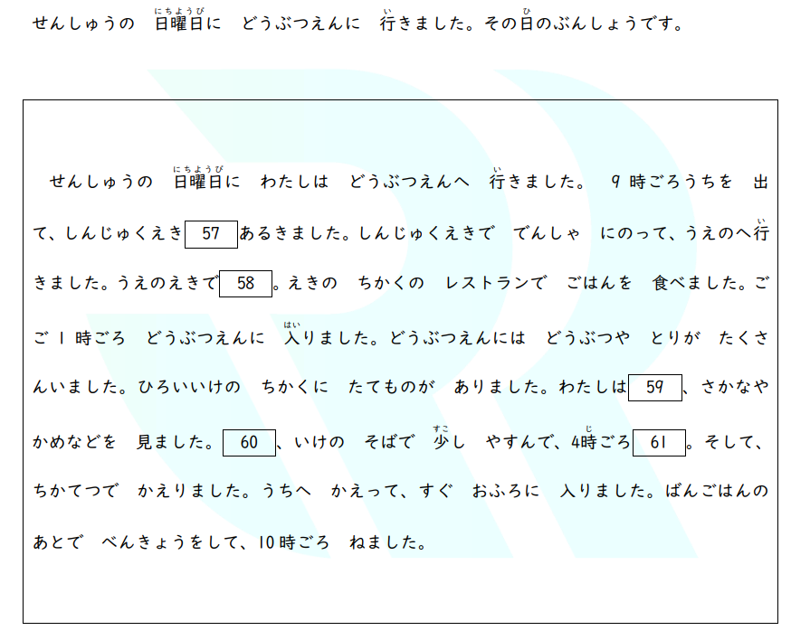

22.
1.だけ
2.まで
3.しか
4.ぐらい
23.
1.バスに のりたかったです
2.バスを おりました
3.でんしゃに のりたかったです
4.でんしゃを おりました
24.
1.ひとが ならんで
2.そこに 入 って
3.本 を ならべで
4.おかねを 入 れて
25.
1.だから
2.では
3.それから
4.でも

26.
1.どうぶつえんを でました
2.どうぶつえんを 見ました
3.しんじゅくえきを でました
4.しんじゅくえきを 見ました
もんだい4:つぎの(1)から(3)のぶんしょうを 読 よ んで、しつもんに こた えて ください。こたえは、1・2・3・4から いちばん いいものを ーつ えらんで ください。
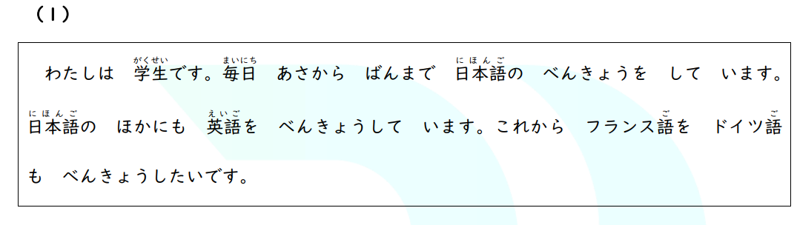
27. この 人は 何を べんきょうして いますか。
1.日本語
2.日本語 と 英語
3.フランス語
4.フランス語 と ドイツ語
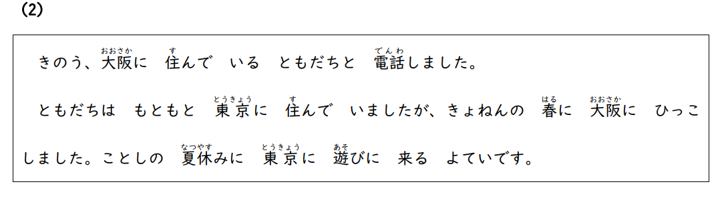

28. ともだちは いつ 大阪に ひっこしましたか。
1.きょねんの 春
2.きょねんの 夏
3.ことしの 春
4.ことしの 夏
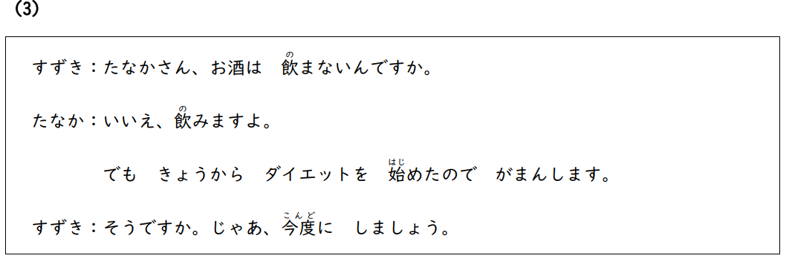
29. ぶんについて ただしいのは どれですか。
1.すずきさんも たなかさんも お酒 を 飲 みました
2.すずきさんも たなかさんも お酒を 飲 みませんでした
3.すずきさんは お酒 を 飲 みませんでしたが、たなかさんは 飲 みました
4.すずきさんは お酒を 飲 みましたが、たなかさんは 飲 みませんでした
もんだい5:つぎの ぶんしょうを読 んで、しつもんに こたえて ください。 答 こた えは、1・2・3・4から、いちばん いいものを 一 つ えらんで ください。
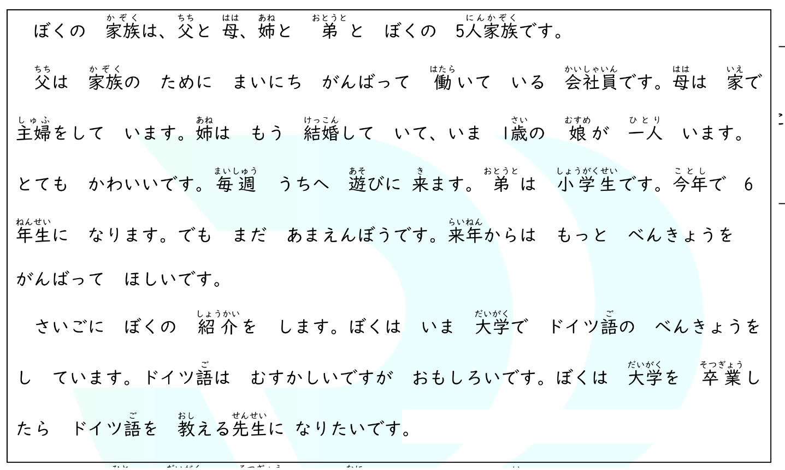

30. この 人は 大学を 卒 業したら 何に なりたいと 言っていますか。
1.ドイツ語 の 先生 です
2.大学 の 先生 です
3.小学校 の 先生 です
4.会社員 です
31. ぶんについて ただしいのは どれですか。
1.この 人 の 父 は いま 大学 で 先生 を しています
2.この 人 の 弟 は きょねん 小学校 を 卒 業しました
3.この 人 の 母 は スーパーで まいにち 働いて います
4.この 人 の 姉 は 結婚 していて 1歳の女の子 がいます

Listening
もんだい1:もんだい 1 では、はじめに しつもんを きいて ください。それ から はなしを きいて、もんだいようしの 1から4の なかから、いちばん いい ものを ひとつ えらんで ください。
1
1 ばん

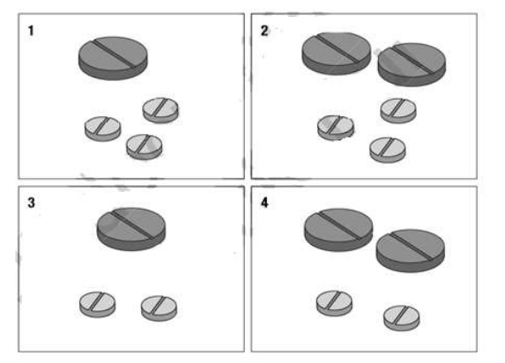

A .1
B. 2
C.3
D.4

2
2 ばん
1. 牛 乳 だけ
2. 牛 乳 と さとう
3. 牛 乳 と シナモン
4. 牛 乳 と さとうと シナモン
3
3ばん
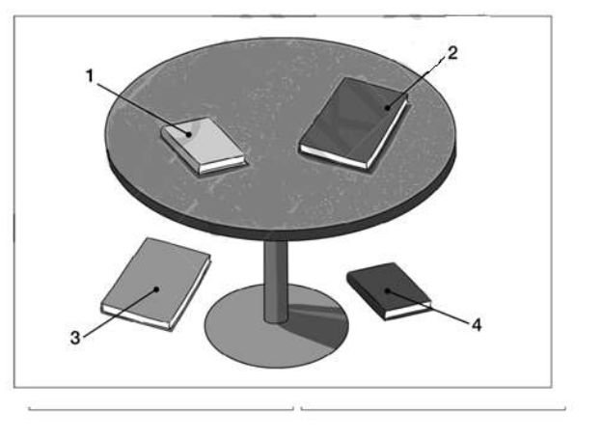

1
2
3
4
4 ばん
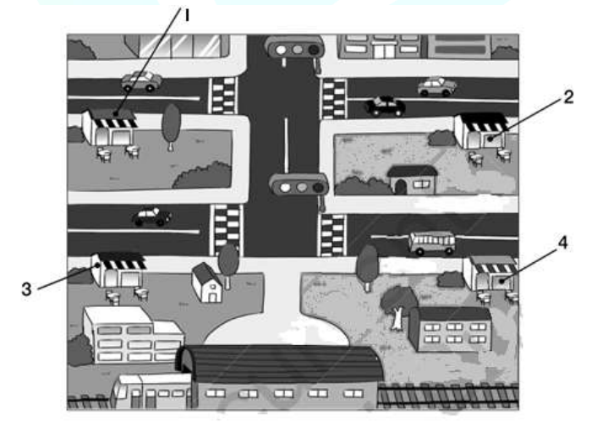
1
2
3
4
5ばん
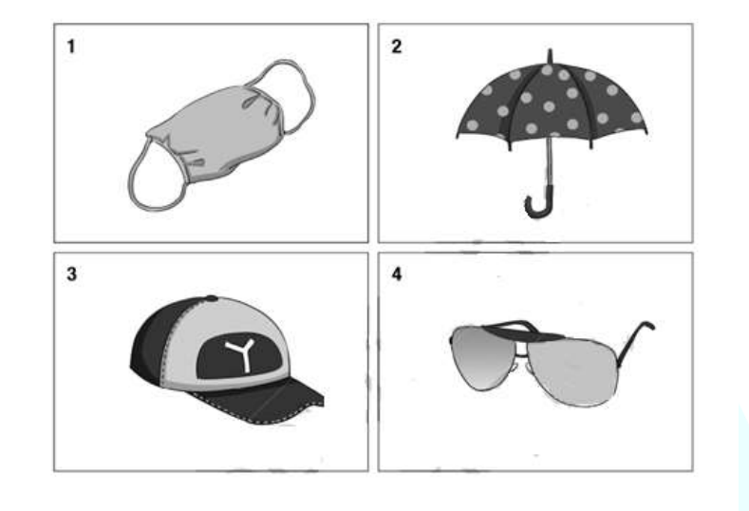1
2
3
4
6ばん
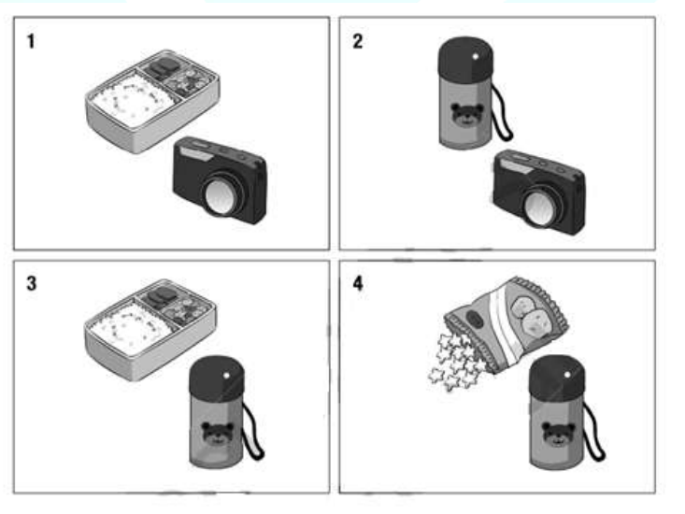
1
2
3
4
7ばん
1. 130 円
2. 220 円
3. 250 円
4. 270 円
もんだい2:もんだい2では、はじめに しつもんを きいて ください。それ から はなしを きいて、もんだいようしの 1から4の なかから、いちばん いい ものを ひとつ えらんで ください。
8
1 ばん
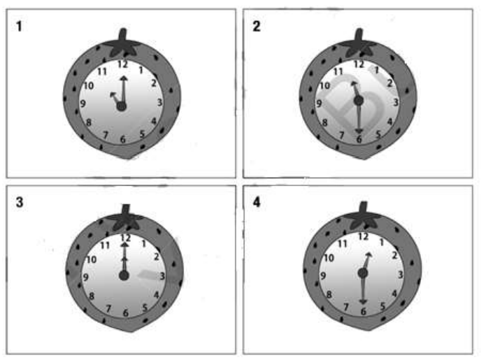1
2
3
4
9

2ばん
1. 2時間 です
2. 3時間です
3. 4時間 です
4.5時間です
10. 3ばん
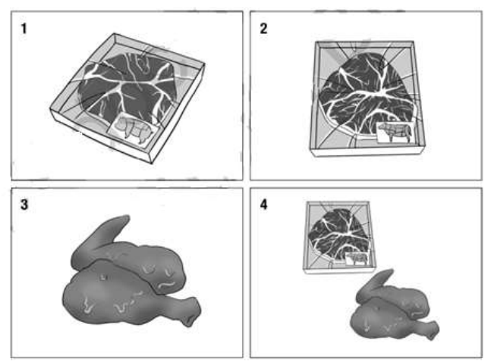1
2
3
4

11.4ばん
1.幼稚園 の 先生 です
2.大学 の 先生 です
3.高校の 先生 です
4.大学生です
12.5 ばん
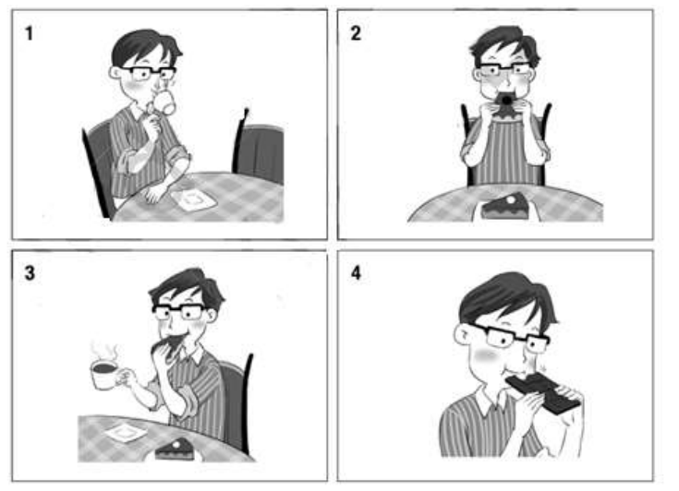
1
2
3
4
13.6ばん
1. 1 日です
2. 2 日です
3. 3 日です
4. 休みませんでした
もんだい3:もんだい 3 では、えを みながら しつもんを きいて くださ い。➡(やじるし)のひとは なんといいますか。1から3の なかから、い ちばん いい ものを ひとつ えらんで ください。
14.1 ばん
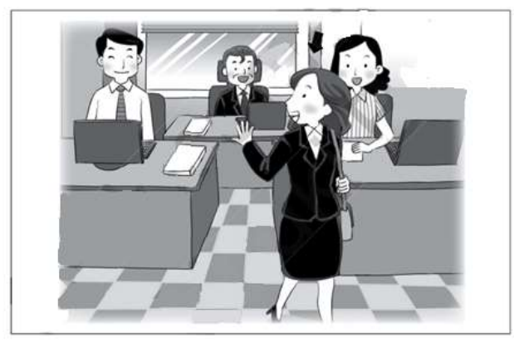
1
2
3
15.2 ばん
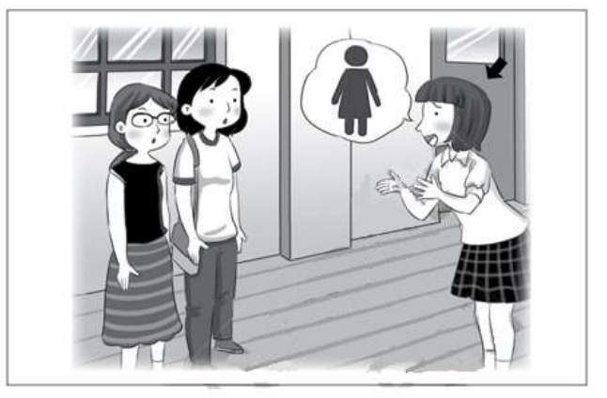
1
2
3
16. 3ばん
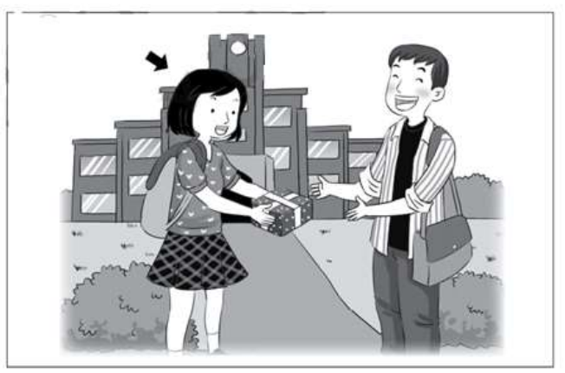
1
2
3
17.4 ばん
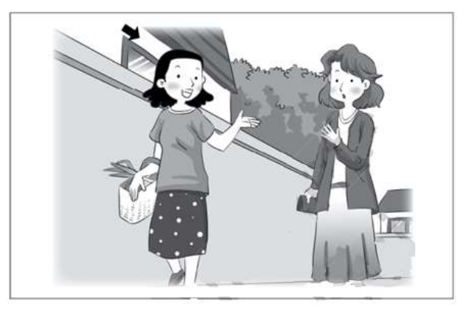
1
2
3
18.5 ばん
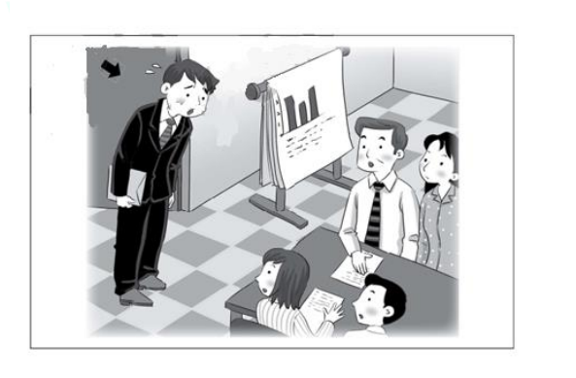
1
2
3
もんだい4:もんだい4では、えなどが ありません。ぶんを きいて、1から 3のなかから、いちばん いい ものを ひとつ えらんで ください。
19.1ばん
1
2
3

20.2 ばん
1
2
3
22.4ばん
1
2
3
23.5ばん
1
2
3
24.6ばん
1
2
3

もんだい6: 右 のページは「もみじ図書館 の ポスター」です。つぎの ぶん を 読んで しつもんに こたえて ください。こたえは1・2・3・4から いちばん いい ものを 一 つ えらんで ください。
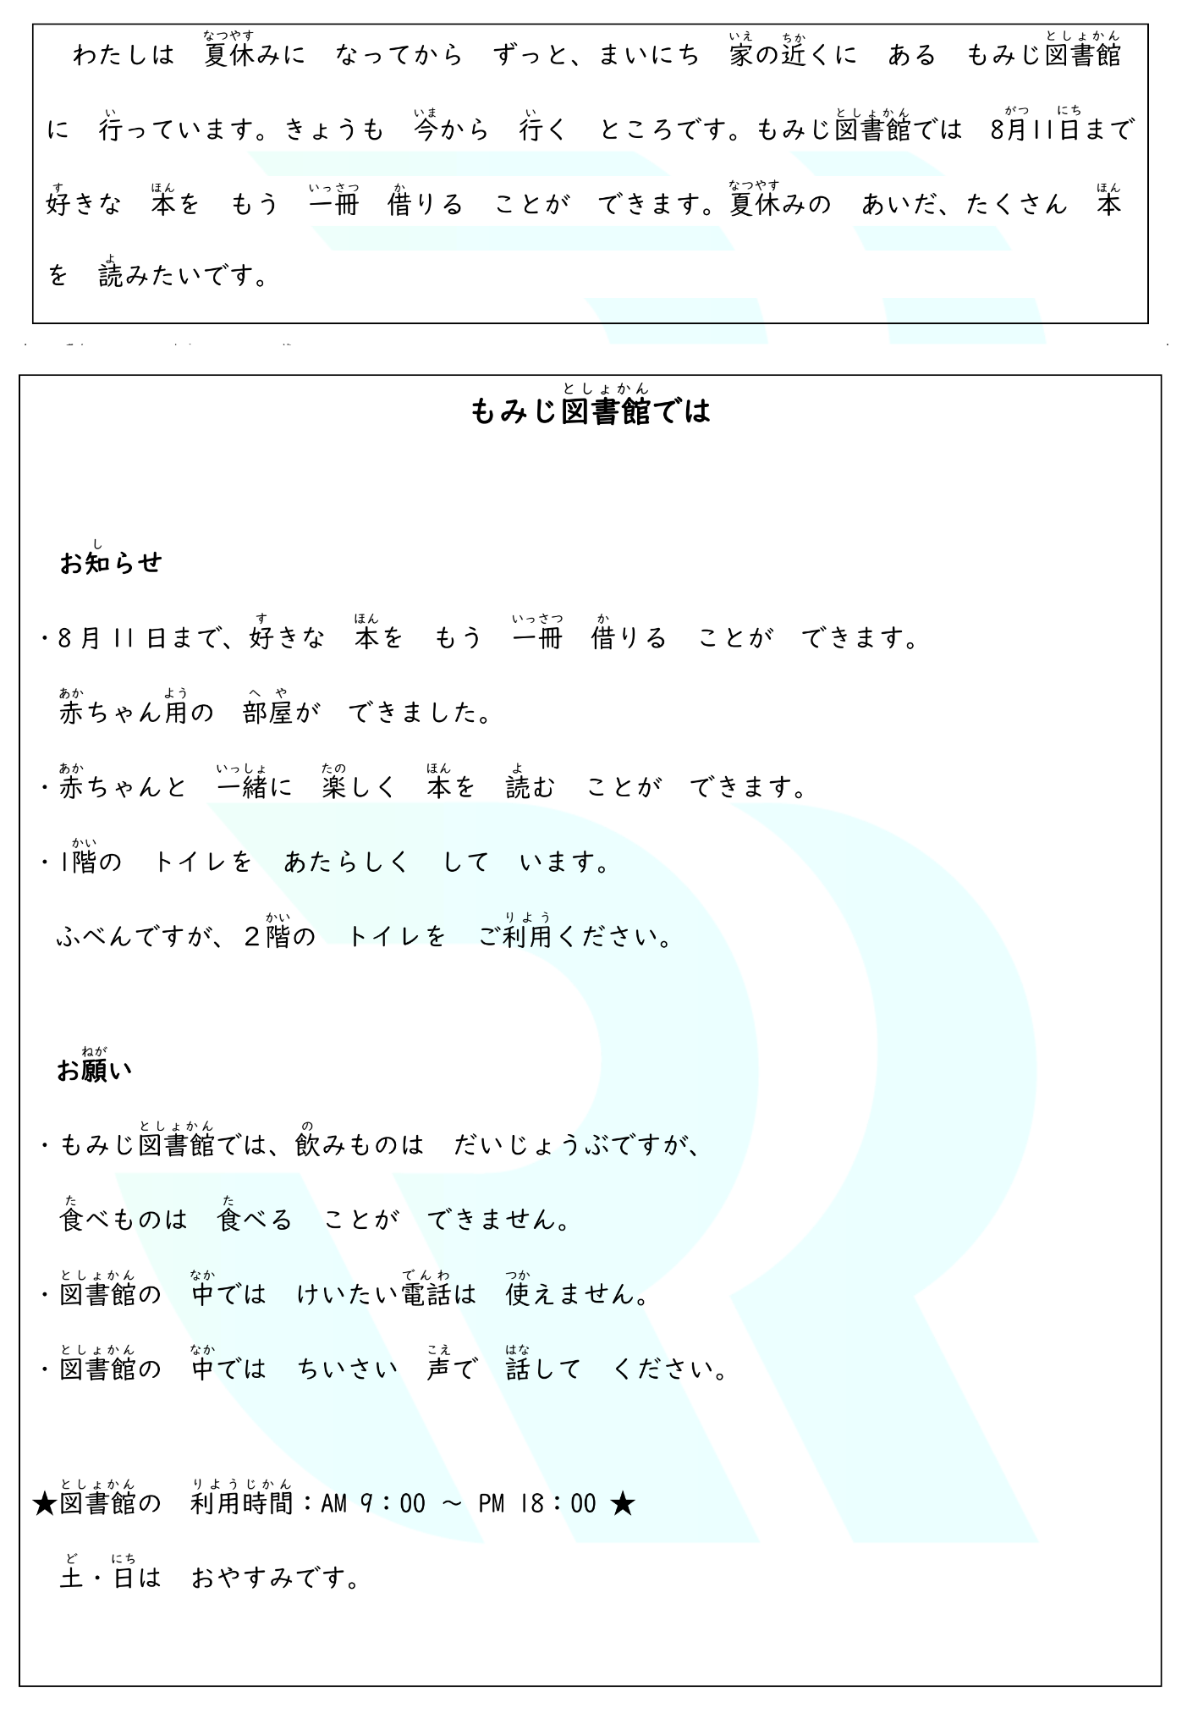

32. 「もみじ図書館」の お知らせ・お願ねがいの 中で、間違って いる ものは 何ですか。
1.赤ちゃん用の 部屋 が できたので、赤 ちゃんと 一緒に 本 を読 むことが できます
2.8 月 11 日まで 好 きな 本 を 何冊 でも 借 りる ことができます
3.たべものは だめですが、のみものは 飲 んでも いいです
4.図書館 の 中 では ちいさい 声 で 話 さなくては なりません

